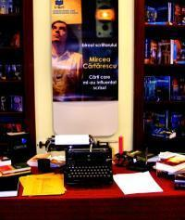

120 de copii din mediul rural, in vizita la Libri
Din oras | 12 Decembrie 2008 - 16:43 | Numar vizualizari: 63
tipareste | trimite unui prieten | trimite prin Yahoo!
Libri si World Vision vor aduce 120 de copii din satele de langa Cluj, in vizita la librarie. Actiunea se desfasoara in perioada 15-17 decembrie, in incinta librariei din Polus Center.
Angajati ai Libri, Polus si voluntari ai Asociatiei Little People le vor oferi acestora o experienta educativa si distractiva unica.

Copiii vor fi intampinati de spiridusul Stie-Tot al lui Mos Craciun, care ii va introduce in lumea fabuloasa a librariei, le va dezvalui tainele acesteia si le va istorisi etapele realizarii unei carti.

Apoi, copiii vor asculta o poveste de Craciun „la gura sobei”, vor afla secretele realizarii unui ornament pentru bradul de Craciun si se vor transforma ei insisi in personaje de poveste, in coltul special de face-painting, asigurat de Asociatia Little People.

Pentru ca vizita sa fie completa, la iesirea din librarie, copiii vor fi asteptati de Mos Craciun, care le va darui acestora o carte si baloane din partea Editurii Nemira si dulciuri din partea Polus.

De asemena, Libri ii va primi pe toti in clubul de carte pentru copii Bookworm Kids Club, daruindu-le carduri de fidelitate, care le vor asigura reduceri de pana la 10% pentru orice carte pentru copii cumparata din librarie.

Ioana Handabut

